PLAN OPERATIVO ANUAL 2023 OFICINA NACIONAL DE DEFENSA PÚBLICA

DEPARTAMENTO DE PLANIFICACION Y DESARROLLO

CONTENIDO
- PRESENTACIÓN 2
- DEFINICIONES 2
- OBJETIVOS DEL POA 3
- MARCO ESTRATÉGICO INSTITUCIONAL DE LA ONDP 3
  - MISIÓN 3
  - VISIÓN 3
  - VALORES 3
- OBJETIVOS ESTRATEGICOS 4
  - SERVICIO INCLUSIVO, CERCANO E INTERACTIVO 5
  - SERVICIO OPORTUNO Y DE CALIDAD 5
  - CULTURA INSTITUCIONAL DE INTEGRIDAD Y TRANSPARENCIA 5
- ÁREAS ORGANIZACIONALES RESPONSANLES DE LA EJECUCIÓN DEL POA 6
  - GRAFICA PROPORCIONAL DE PRODUCTOS Y ACTIVIDADES 6
  - PRESUPUESTO PROYECTADO PARA EL POA 2023 8
- PROCESO DE PLANEACIÓN PARA EL MONITOREO DEL POA 2023 9
- INDICADORES DE EVALUACIÓN PLAN OPERATIVO ANUAL 2023 9
- ANEXOS DE PLANTILLAS DE LAS ÁREAS 9

PRESENTACIÓN
El Plan Operativo Anual (POA) de la Oficina Nacional de la Defensa Publica ONDP, es un instrumento de planificación institucional a corto plazo que refleja los productos y actividades que las distintas áreas organizacionales se proponen llevar a cabo durante el período Enero – Diciembre 2023, considerando los lineamientos establecidos en el Plan Estratégico Institucional (PEI) 2021-2025.

La planificación operativa, así como el monitoreo y seguimiento están bajo la responsabilidad del Departamento de Planificación y Desarrollo, como responsable de coordinar el proceso de formulación, monitoreo y evaluación de los planes operativos anuales, con la incorporación de los enlaces designados para el seguimiento a la planificación de cada área.

Tomando en cuenta todos los aspectos anteriores expresados, se elabora el presente Plan Operativo Anual con la finalidad de dar a conocer, el curso de las acciones institucionales programadas para el año 2023. Este documento está estructurado de la siguiente manera: una primera parte donde se presenta el marco estratégico institucional y los objetivos estratégicos; una segunda parte donde se muestran las áreas organizacionales responsables de la ejecución, la tercera parte el proceso de planeación para el monitoreo del POA 2023 y por último, los anexos de las plantillas correspondiente a cada área de la unidad organizativa.

DEFINICIONES
Plan Estratégico Institucional (PEI): Es el instrumento de planificación de las instituciones que plantean una visión estratégica, además establece prioridades, objetivos, metas y requerimientos de recursos de los órganos y organismos del sector público para un período de cuatro años.

Plan Operativo Anual (POA): Es la planeación a corto plazo que busca la eficiencia y eficacia articulado a los recursos financieros, humanos y tecnológicos. Es un documento oficial donde se plasman las estrategias de acción de una empresa (Institución) orientadas al futuro. En este se pueden incluir objetivos, presupuestos y labores que los equipos esperan cumplir en el periodo de un año. La elaboración del POA se debe hacer en el último trimestre de cada año, a los fines de que sea entregado en diciembre o principio de enero del año a ejecutar.

Actividades Programadas del Plan Operativo Anual: son aquellas actividades que se realizan en el mes o trimestre asignado, los cuales en la mayoría de los casos son tomados del Plan Estratégico Institucional (PEI).

Actividades Recurrente: Son actividades que por lo regular realizan las diferentes áreas o departamentos para contribuir con el logro de la calidad y metas Institucionales, pero que algunas de estas, no necesariamente van enfocados a los Productos y Actividades del PEI (Plan Estratégico Institucional).

Actividades Para Reprogramar (reprogramadas): actividades no ejecutadas en el mes o trimestre asignado del POA y que son ejecutados antes o pasan a ser reprogramadas para un próximo periodo según lineamientos de área o de la institución (ONDP). La reprogramación de una actividad debe tener una debida y avalada justificación o inserción de nueva actividad.

OBJETIVOS DEL POA

El principal objetivo del Plan Operativo Anual, es visualizar los procesos y objetivos que el equipo debe alcanzar cada trimestre. Elaborar este tipo de plan permite notar errores y variaciones en operaciones, y hacer los cambios necesarios para mantener el orden.

Mediante la matriz de monitoreo trimestral, se realiza el seguimiento de los indicadores a los fines de medir los parámetros de cumplimiento, expresados en termino porcentual, de cada una de las áreas, conformes a las metas proyectadas.

MARCO ESTRATÉGICO INSTITUCIONAL DE LA ONDP
  - MISIÓN
Asistimos y asesoramos a las personas imputadas o en conflicto con la ley, garantizando la tutela efectiva del derecho a la defensa, mediante un personal altamente calificado.
  - VISIÓN
Una defensa pública independiente, prestigiosa y transparente; adaptada a los cambios, integrada por un personal confiable y calificado, que garantiza el acceso a la justicia y el respeto a los derechos fundamentales.
  - VALORES

Vocación de servicio
Implica convicción de la importancia del servicio brindado, lo cual debe proporcionar disposición y entrega para dar oportuna y esmerada atención a los requerimientos y trabajos encomendados; apertura y receptividad para encausar cortésmente las peticiones, demandas, quejas y reclamos del público, así como dar una respuesta rápida y oportuna a los mismos.

Efectividad
El servicio que se ofrece debe ser brindado con máxima calidad, de forma oportuna e intentando el mejor resultado en provecho de los usuarios.

Confiabilidad
Confianza generada en el usuario de recibir un servicio de máxima calidad, que le será brindado con el supremo interés de buscar la protección de los derechos, el acceso a la justicia, el debido proceso, el respeto a la dignidad y la solución más favorable a la situación presentada.

Disciplina
Actuar con la observancia y estricto cumplimiento de la ley, las normas administrativas y los reglamentos internos, con el propósito de brindar una asistencia efectiva y el correcto funcionamiento de la institución.

Respeto
Dispensar un trato cortés a los ciudadanos que recurran en solicitud de atención o demanda del servicio, a los operadores del sistema y ciudadanos en sentido general. De igual modo implica que no

existirán diferencias en el trato por razones de vestimenta, apariencia física, grado de escolaridad o cualquier peculiaridad de la persona.

Procurar el respeto de los derechos fundamentales
Implica gestionar el acatamiento de las garantías imprescindibles de las personas en conflicto con la ley, establecidas en todas las normativas nacionales e internacionales de aplicación interna, sin importar la instancia ante la cual deba demandarse y sin escatimar esfuerzos para llegar hasta las últimas consecuencias si fuere necesario.

Ser garante del acceso a la justicia
Velar por que no se limiten los derechos de los asistidos y actuar para eliminar los obstáculos que pudieran presentarse en cualquier circunstancia y momento, así como ante cualquier autoridad. Esto implica que debe procurarse que las acciones no sólo sean tomadas, sino que las mismas se hagan en el momento oportuno y reuniendo las condiciones que las hagan efectivas, pues realizarlas fuera de plazo es igual que no hacerlas ya que se convierten en inadmisibles.

Capacitación técnica
Brindar un servicio por un personal altamente calificado significa el compromiso de actualizar cada día los conocimientos técnicos requeridos para lograr un excelente desempeño de las funciones asignadas.

Mística
Deseo y entusiasmo de realizar el trabajo encomendado, más allá del simple cumplimiento de una labor específica. Es tomar conciencia de que la labor de cada uno es indispensable para hacer posible el cumplimiento de la misión de la institución, y de este modo, brindar a los usuarios un servicio oportuno y de calidad.

OBJETIVOS ESTRATEGICOS
La Oficina Nacional de Defensa Pública se ha planteado tres grandes Imperativos o Ejes Estratégicos Generales, (a su vez cada uno con sus respectivos lineamientos específicos). Estos objetivos estratégicos permitirán delimitar las metas que incidirán sobre los ejes críticos de más transcendencia detectada en el diagnóstico, ejes que generarán impactos positivos sobre la calidad del servicio, sobre el desempeño de las funciones y la cultura institucional.

IMPERATIVO ESTRATEGICO 1

  - SERVICIO INCLUSIVO, CERCANO E INTERACTIVO
OE 1.1. FORTALECER LA INTERACCIÓN CON LA SOCIEDAD CIVIL Y CON LOS OTROS ACTORES DEL SISTEMA DE JUSTICIA
OE 1.2. ADECUAR LA INFRAESTRUCTURA PARA HACERLA MÁS INCLUYENTE Y DIGNA OE 1.3. MEJORAR LA COMUNICACIÓN CON L@S USUARI@S PRIVAD@S DE LIBERTAD

IMPERATIVO ESTRATEGICO 2

  - SERVICIO OPORTUNO Y DE CALIDAD
OE 2.1. SERVIR A L@S USUARI@S A TRAVÉS DE MEDIOS DIGITALES
OE 2.2. LOGRAR UN SERVICIO EFECTIVO Y CONFIABLE APOYADO EN LAS TIC´S OE 2.3. OPTIMIZAR LA GESTIÓN DOCUMENTAL
OE 2.4. LITIGAR ESTRATÉGICAMENTE PARA REFORZAR LA CALIDAD DEL SERVICIO EN LA JURISDICCIÓN ORDINARIA
OE 2.5. LITIGAR ESTRATÉGICAMENTE PARA REFORZAR LA CALIDAD DEL SERVICIO EN LA JURISDICCIÓN PENAL JUVENIL

IMPERATIVO ESTRATEGICO 3

  - CULTURA INSTITUCIONAL DE INTEGRIDAD Y TRANSPARENCIA
OE 3.1. INCREMENTAR EL COMPROMISO INSTITUCIONAL OE 3.2. GESTIÓN PRESUPUESTARIA
OE 3.3. FORTALECER LA CARRERA DE LOS DEFENSORES PÚBLICOS Y DE LOS SERVIDORES ADMINISTRATIVOS
OE 3.4. MEJORAR LA IMAGEN DE LA ONDP

De los Objetivos o Ejes Estratégicos, se deriva el Plan Operativo Anual de la institución, el cual contiene los productos y metas a ser ejecutadas en el año en curso.
El POA 2023 se conformó de las reuniones internas y análisis de las necesidades que fueron levantados a través de las áreas organizacionales que componen la ONDP.

ÁREAS ORGANIZACIONALES RESPONSANLES DE LA EJECUCIÓN DEL POA
La elaboración de los planes operativos constituye una responsabilidad de cada área dentro de la institución, de acuerdo a los productos y las actividades que ellas desarrollan. Para el año 2023, las direcciones, departamentos, divisiones y secciones programaron; de manera conjunta 69 productos y
208 actividades relacionadas a sus labores, cuya distribución por Departamento se muestra a continuación:

Áreas organizacionales de la ONDP y sus  Dependencias | Cantidad  Productos | Cantidad  Actividades
Dirección Técnica | 16 | 40
Dirección Administrativa | 16 | 37
Departamento de Gestión Humana | 4 | 15
División de Tecnología de la Informática  y de la Comunicaciones | 5 | 18
Departamento de Comunicaciones | 8 | 17
Sección Planificación y Desarrollo | 8 | 21
Oficina de libre Acceso a La Información | 6 | 18
Departamento Jurídica | 4 | 42
Total | 69 | 208
Tabla 1

  - GRAFICA PROPORCIONAL DE PRODUCTOS Y ACTIVIDADES

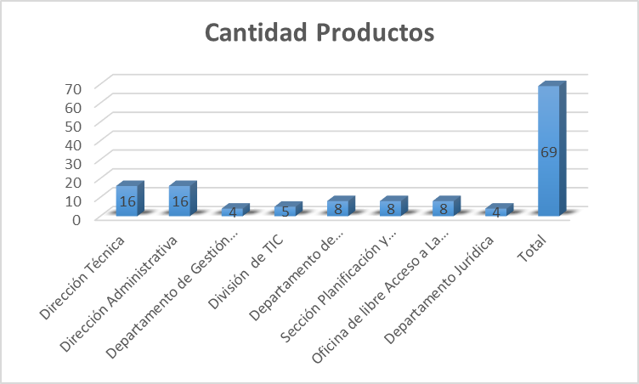

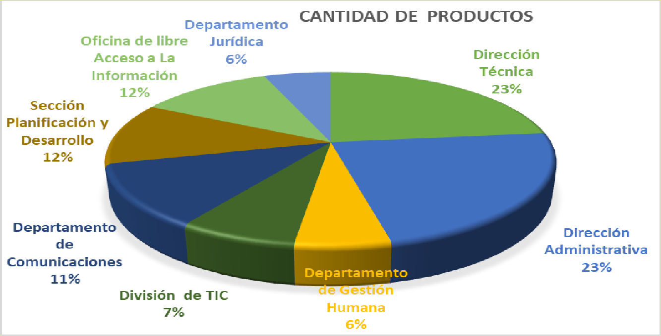

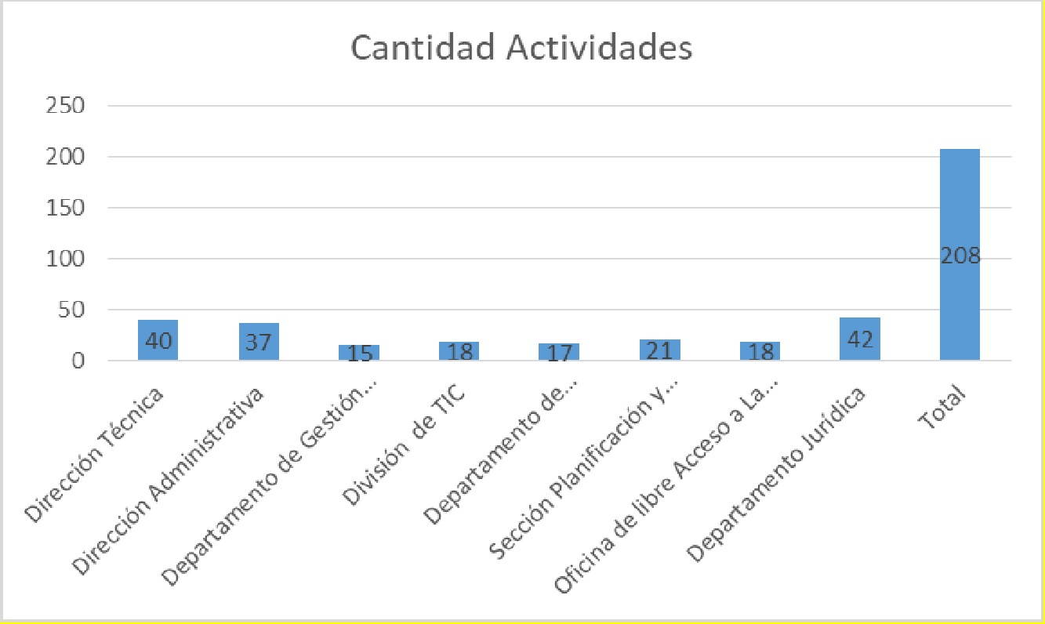

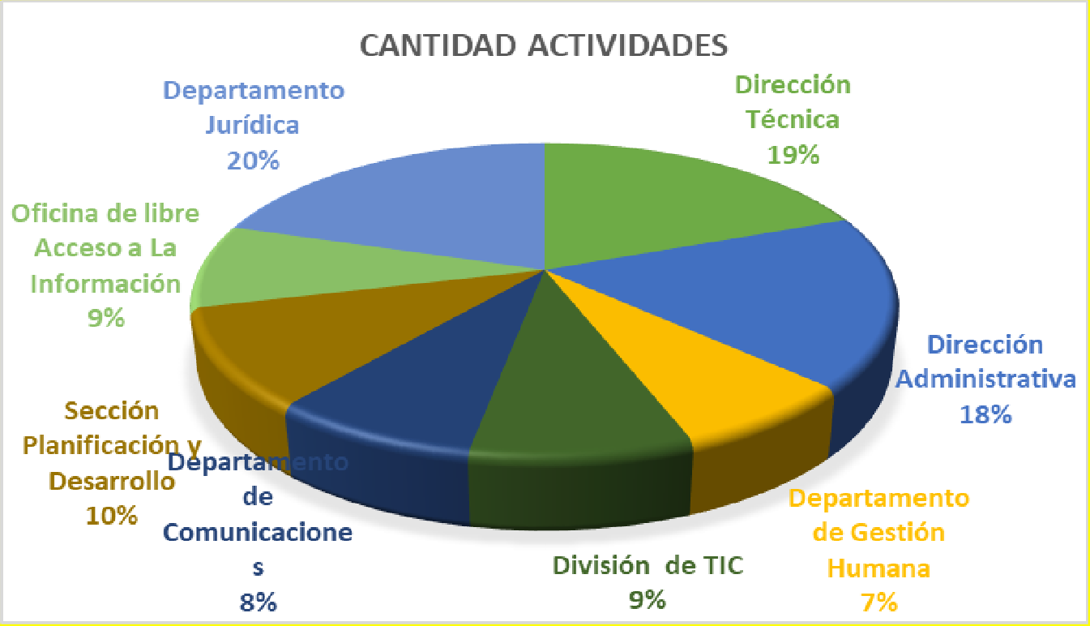

  - PRESUPUESTO PROYECTADO PARA EL POA 2023

RESUMEN POA 2023
OFICINA NACIONAL DE DEFENSA PUBLICA
AREAS  ORGANIZACIONALES | PRODUCTOS  ASOCIADOS | ACTIVIDADES | Presupuesto  POA 2022
Dirección Técnica | 16 | 40 | RD$53,204,083.60
Dirección Administrativa y  Financiera | 16 | 37 | RD$983,025.08
Recursos Humanos | 4 | 15 | RD$1,656,070.02
Tecnologia de la  Comunicación e Informatica | 5 | 18 | RD$0.00
Planificacián y Desarrollo | 8 | 21 | RD$1,392,000.00
Departamento Juridico | 4 | 42 | RD$6,000.00
Depto. Comunicación | 8 | 17 | RD$5,100,000.00
Oficina de Libre Acceso a  Informacion | 8 | 18 | RD$0.00
Total | 69 | 208 | RD$62,341,178.70

PROCESO DE PLANEACIÓN PARA EL MONITOREO DEL POA 2023
A los fines de un mejor desenvolvimiento, destacaremos a continuación los tres renglones o fases, en que las actividades del Plan Operativo Anual, han de transitar. Actividades Programadas del Plan Operativo Anual, Actividades Recurrente, Actividades Para Reprogramar (reprogramadas). Mediante estos parámetros se establecen las proyecciones, los indicadores y el nivel de cumplimiento en cada trimestre.

INDICADORES DE EVALUACIÓN PLAN OPERATIVO ANUAL 2023

A continuación, se presenta los parámetros utilizados para medir el alcance obtenido, de los avances trimestrales del Plan Operativo Anual de la ONDP, los rangos son los siguientes.

Rango del Nivel de Cumplimiento o Eficiencia
Nivel de Cumplimiento | Parámetros de Cumplimiento
Excelente | 90-100
Bueno | 80-89
Aceptable | 65-79
Insatisfecho | 0-64

ANEXOS DE PLANTILLAS DE LAS ÁREAS

ELABORADO POR:

Dalecio Agustin Santos Olivia De Oleo
Analista Planificación y Desarrollo Analista Planificación y Desarrollo

REVISADO POR:

Ramona Curiel  Sub-Directora Técnica | Joan Calderon  Sub-Director Administrativo y financiero
Niurka De la Cruz Batista  Encargada Recursos humano | Yovanny Valenzuela Diaz  Consultor Jurídico
Julio Cesar Medrano  Encargado Tecnología de la Información | Deledda Samboy  Encargada Oficina Acceso a la Información

Manuel Meccariello
Encargado Comunicaciones

APROBADO POR:

Rodolfo Valentín Santos Ricardo A. León
Director Oficina Nacional de Defensa Pública Encargado Planificacion y Desarrollo

